F.Ü.MÜH.FAK.
BİLGİSAYAR MÜH.BÖL.
SAYISAL ELEKTRONİK LAB.

DENEY NO: 6

SAYICILAR (COUNTERS) VE KAYITÇILAR (REGISTERS)

Deneyin Amacı :
Bu deneyde sayıcılar ve kayıtçıların (registers-kaydedici) çalışma mantığı incelenecektir. Sayıcılar ve kayıtçılar flip-flop lardan oluşmaktadır.Sayıcılar, sayıcı girişine uygulanan darbeleri saymak amacı ile, kayıtçılar ise sayıları depolamak ve kullanmak (manipulate) amacı ile kullanılmaktadır. Bu deneyde değişik tip sayıcılar ve kayıtçılar üzerinde durulup uygulaması yapılacaktır.

Ön Bilgi :
Bu bölüm sayıcı ve kayıtçıların kullanımını içermektedir. İlk olarak değişik sayıcı tipleri tartışılacak ve daha sonra kayıtçıların kullanımı üzerinde durulacaktır.

SAYICI ÇEŞİTLERİ
Ripple Counters : Bu sayıcılar en basit sayıcı tipleridir. Flip-flop’lar birbirlerine kaskad olarak bağlanırlar. Öndeki flip flop’un çıkışı bir sonraki flip-flop’un clock girişine bağlanarak gerçekleştirilir.
Bu tip sayıcıların maksimum sayma frekansının hangi kriterlere bağlı olup nasıl belirlendiği öğrenci tarafından araştırılacaktır.

Mod Sayıcılar : İsminden de anlaşılacağı üzere bu sayıcılar kullanılarak istenilen modda sayma işlemi gerçekleştirilebilir. 7490 TTL entegresi kullanılarak değişik modlarda sayma işlemi gerçekleştirilebilir.

Geri Sayıcılar : Sayıcılar ileri sayacak şekilde tasarlandığı gibi, geri sayacak şekilde de tasarlanabilirler. Bunun için kaskad bağlı flip-flop’ların çıkışının değilinin ( Q ) bir sonraki flip-flop girişine bağlanması yeterlidir.

Paralel Sayıcılar : Bu tip sayıcılarda flip-flop çıkışları bir sonraki flip-flop’un girişine bağlanmaz. Bütün flip-flop’ların clock girişleri aynı hattan beslenir. Bu nedenle bu sayıcılar senkron sayıcılar olarak da isimlendirilirler.

Paralel İleri Geri Sayıcılar : Birçok uygulama hem ileri hem de geri sayıcılara ihtiyaç duymaktadır. Bu sayıcıların ayrı ayrı tasarlanmasından ziyade sayıcıya bazı lojik devre eklemeleri yapılarak sayıcının hem ileri hem de geri sayması sağlanmış olur. 74193 entegresi ileri geri sayma için tasarlanmıştır.

Presentable Sayıcılar : Şimdiye kadar ele aldığımız sayıcılar sıfırdan başlayıp ileri ve geri sayan sayıcılardı. Presentable sayıcılar kullanılarak sayma işlemine istenilen bir sayıdan başlanabilir.

SHIFT REGISTERS
Shift register’ler hafıza sistemleri için oluşturulmuş olup flip-flop içermektedirler. Shift registerlerde bilgi bir hücreden bitişik hafıza hücresine istenildiği zaman kaydırılabilir.
Universal shift register olarak bilinen özel registerler sağa, sola kaydırma işlemi için veya bilgilerin seri veya paralel giriş çıkışları için kullanılırlar.

Shift registerler aşağıdaki gibi sınıflandırılabilirler.

- serial-in/serial-out : SISO
- serial-in/parallel-out : SIPO
- parallel-in/serial-out : PISO
- parallel-in/parallel-out : PIPO

Integrated Circuit Register : Değişik shift registerler IC (integrated circuit) olarak bulunmaktadırlar. Ayrı elemanlar kullanılarak shift register oluşturmaktansa bu IC’leri kullanmak çok daha kolaydır. Aynı zamanda performans açısından daha çok avantajlıdırlar. 74174 D tipi flip-flop’lardan oluşmuş parallel-in/parallel-out için kullanılan bir IC’dir.
Diğer tip IC 7494 ise serial-in/serial-out veya parallel-in/serial-out için kullanılabilir. Bu IC RS flip-flop’lardan oluşmaktadır.
Serial-in/parallel-out için 74164 kullanılabilir.

Hazırlık Soruları

- MOD sayıcıların çalışma mantığını açıklayınız.
- İleri ve geri sayıcıların yapısal farkını açıklayınız.
- Ripple counter ile synchronous sayıcıların farkını açıklayınız.
- Universal shift registerlerin ne olduğunu açıklayınız.
- Deneye gelmeden önce aşağıdaki deney devrelerini EWB’ paket programında gerçekleştirip diskete kaydediniz. İsendiğinde deney sorumlusuna teslim ediniz.

DENEY-1

İleri Geri Sayıcılar
- 74LS76 entegresi kullanarak şekil-1 deki bağlantıyı kurunuz.
- PB2 butonu ile saat darbeleri (clock pulse) vererek L11 ve L12 çıkışlarını kaydediniz.
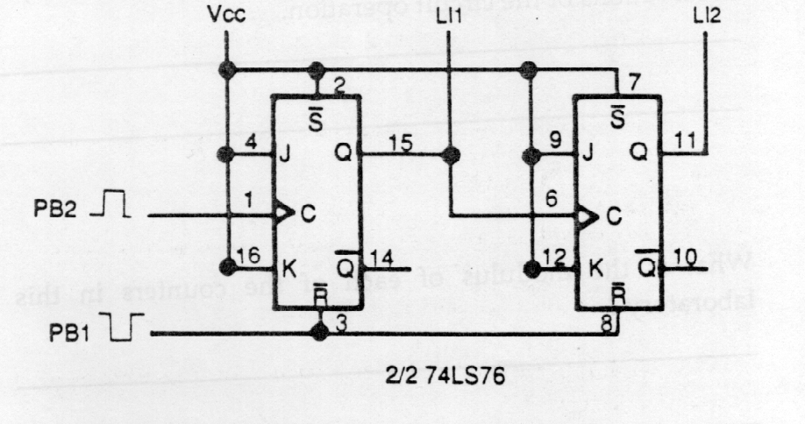
- Devre geri sayıcı olacak şekilde bağlandıktan sonra L11 ve L12 çıkışlarını kaydediniz.

Şekil-1 Ripple counter ile ileri sayıcı

DENEY-2
Senkron Sayıcılar ile İleri Geri Sayıcılar
- 74LS76 IC kullanarak şekil-2 deki bağlantıyı yapınız.
- PB2 butonu ile saat darbeleri vererek L11 ve L12 çıktılarını kaydediniz.
- Devreyi geri sayıcı olacak şekilde bağladıktan sonra L11 ve L12 çıkışlarını kaydediniz.

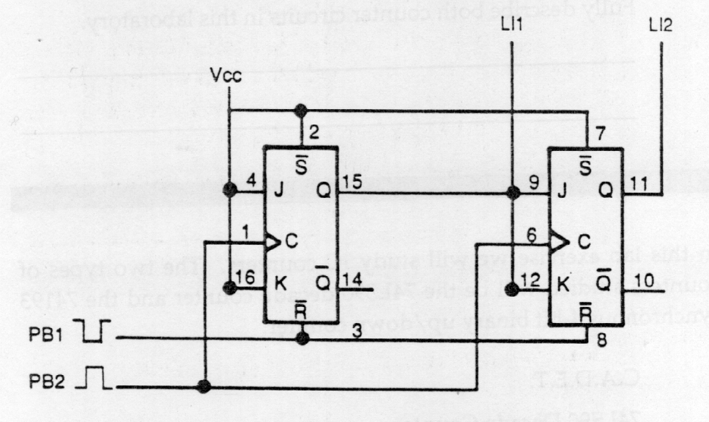
Şekil-2 Senkron sayıcı ile ileri sayıcı

Soru : Deney-1 de kullanılan ripple sayıcı ile deney-2’d e kullanılan senkron sayıcının birbirlerine olan üstünlüklerini tartışınız.

DENEY-3

74193 Entegresi Kullanılarak İleri-Geri Sayıcılar
- Şekil-3 de gösterilen bağlantıları yapınız.
- Bu entegrede LS1 ve LS5 anahtarları kullanılarak sayma işlemine istenilen sayıdan başlanabilir. LS1-LS4 anahtarları ile başlangıç sayısı ayarlanıp LS5 anahtarı aktif yapılarak bu sayının yüklenmesi gerçekleştirilir.
- LS6 anahtarı ile entegre çıkışlarını temizleyip uygun konuma getiriniz. Aynı şekilde L1-L4 anahtarlarını kullanıp gerekli başlangıç sayısı girildikten sonra (eğer girilecekse) L5 anahtarını aktif konuma getiriniz.
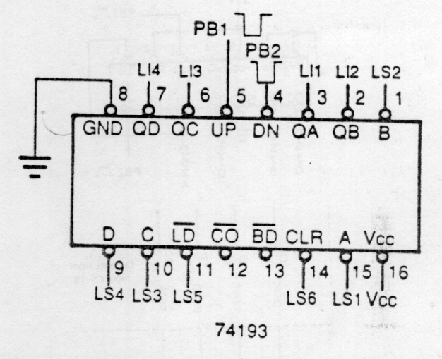
- Yukarıda verilen bilgiler ışığında ileri ve geri sayma işlemlerini gerçekleştirip bu sayma işlemlerindeki anahtar konumlarını belirleyiniz.

Şekil-3 74193 Entegresi ile ileri geri sayıcı

DENEY-4

Seri-giriş/Seri-çıkış ve Paralel-giriş/Paralel-çıkış Deneyleri
- Şekil-4 de gösterilen bağlantıyı yapınız.
- Sistemi çalıştırıp PB1 butonuna basınız.
- LS1 anahtarını bilgi girişi için, PB2 butonunu clock pulse için, L13’ü ise çıkış olarak kullanınız. Devrenin çalışmasındaki gözlemlerinizi kaydediniz.
- PB1’e basınız. LS1’i high yapınız ve L13 high oluncaya kadar PB2’ye basınız gözlemlerinizi kaydediniz.
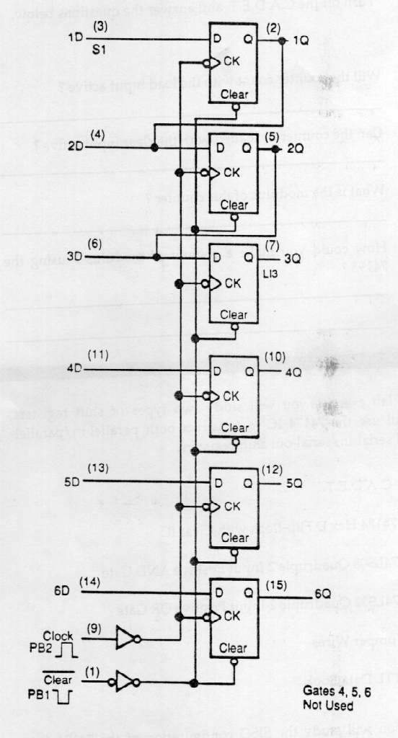
- 4,5,6 nolu flip-flop ları kullanarak paralel-giriş/paralel-çıkış’ı gerçekleştiriniz.

Şekil-4 Seri-giriş/Seri-çıkış shift register

DENEY-5

Paralel-giriş/Seri-çıkış ve Seri-giriş/Seri-çıkış Deneyleri (74165 Entegresi ile)

- Şekil-5 de gösterilen bağlantıyı yapınız.
- LS1-LS7’yi low LS8’i high konuma getirip sistemi çalıştırınız.
- PB1 butonunu bilgi yüklemek için kullanınız. PB2 butonunu clock girişi olarak kullanınız. LS1-LS2 paralel bilgi girişi, L0 ise seri bilgi çıkışıdır. Devrenin çalışmasındaki gözlemlerinizi kaydediniz.
- Devreyi kapatıp 10 nolu pini toprağa bağladıktan sonra tekrar enerji veriniz. Bütün lojik switchleri low yaptıktan sonra devrenin çalışmasını gözleyip, gözlemlerinizi kaydediniz.
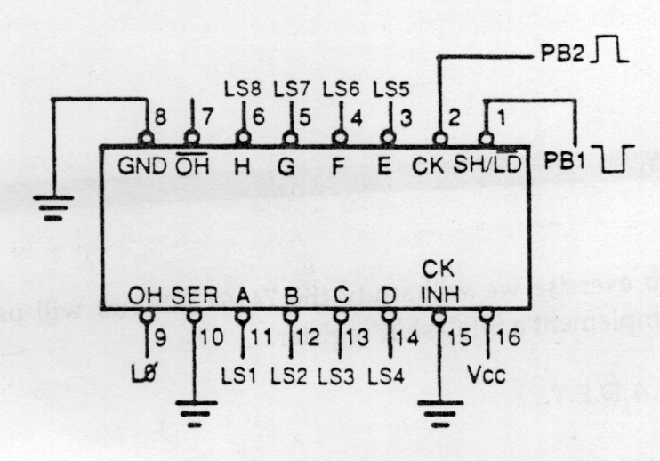

Şekil-5 Paralel-giriş/Seri-çıkış shift register

DENEY-6
Shift Register Kullanılarak Seri-giriş/Paralel-çıkış Uygulaması

- Şekil-6 da gösterilen bağlantıyı yapınız.
- LS2 anahtarını high konumuna getiriniz. LS1 anahtarını bilgi girişi için kullanınız. Bu bağlantıda, PB1 temizleme girişi (clear input) PB2 clock girişi ve L11-L18 çıkışlardır. Devrenin çalışmasını gözlemleyip gözlemlerinizi kaydediniz.
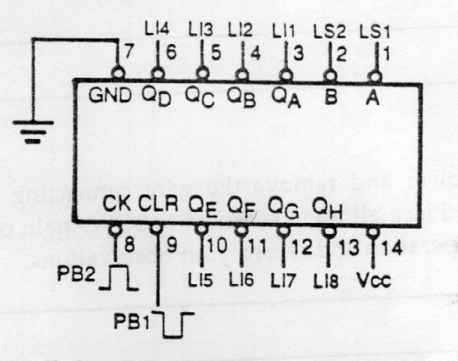
- LS1 girişini high yapıp LS2’yi bilgi girişi için kullanınız. Devrenin çalışmasını gözleyerek gözlemlerinizi kaydediniz.

Şekil-6 Seri-giriş/Paralel-çıkış shift register (74164)

